Lohkamušat

- Báikenamaid muitalusat ja čilgehusat

Nieidagorži | Karen Anne Buljo, Iđut, 2011
Goavddesgurra | girjjis “Báikenamat Sámis”, s. 106, Aage Solbakk, Čálliidlágádus, 2012
Ceavccageađgi | girjjis “Muitalusat, máidnasat ja cukcasat”, s. 23, Thorleif Berg (doaimm.), Davvi Media 1986
Ceavccageađgi, Guovžžageađgi, Stállouksa ja eará Várjjatnamat | neahttasiiddus luondu.no
Kárášjohka | girjjis “Eatnigiella báikenamat”, Máret Sárá, Davvi Girji, 1999
Sikka čierrunčoalbmi
Guovdageaidnu
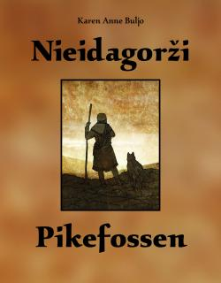

Govva: Iđut, 2011, ovttas.no

